التاريــخ 00/00/2012
الســـادة /
عناية الأستاذ /

تحيــة طيبــة وبعــد ،،،

تتشــرف شــركــة المكتب المصرى للتوريدات بصفتهـــا المصنع وموزع وحيد لطــابعــات السى دى CD Unshaped
ونحنـى من كبــرى الشركــات المتخصصـــة في مجــال الطبــاعــة على Midia CD ، ,ويسعدنا تقـديـم عـرضنا بشأن تـــوريـــد و إصدار CD ، وفيمــا يلــي عرض للنظـــام :
1- خدمة طباعة السى دى وجه بالألوان (مصدر المعلومات من طرفكم بالكامل ) وذات التصميم المؤمن بالمركز طرفنا بسعر خاص لسيادتكم

PHOTO QUALITY PRINTING & MULTI COLOUR & LOWEST COST One FACE PRINTING

1- CD – CD SAMPLE 2- CD UNshapd SAMPLE

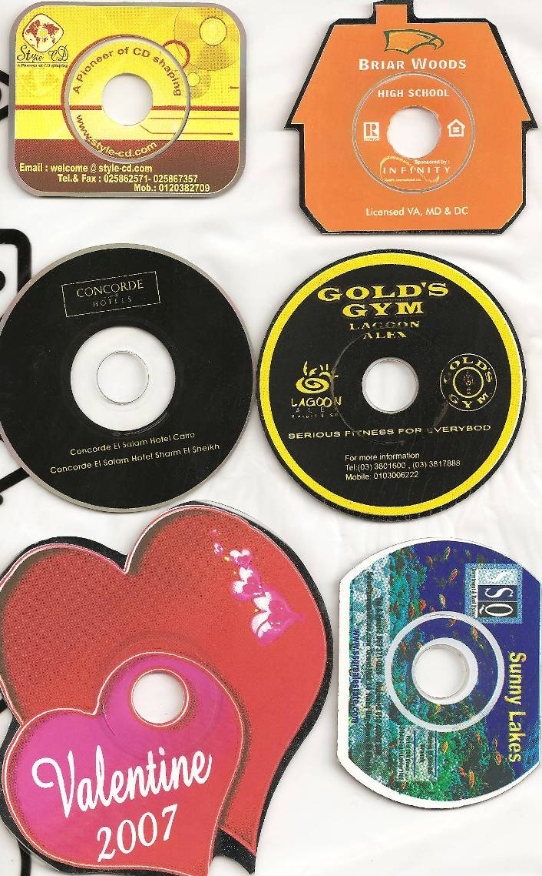

CD - Printing 4 Color Unshaped Price List

PRINTING CD
- CD-2000 Unit single sided color printer = LE 9500
- CD-4000 Unit single sided color printer = LE 16000

CD PVC PRINTING Labols SERVICES
- 2000 unit Print one face by 4 color (QTY less 2000) = LE 1.25 U/P LCD
- 4000 unit Print one face by 4 color (QTY over 4000) =LE 0.95 U/P LCD

الشــروط العامة :

ضريبة المبيعـات : السعر السابق يضاف عليها 10% ضريبـة المبيعـات
- التـوريـد : فور إستلامنا ميديا التسجيل
- التـــسـليم : مقـــر الشــركــة بالقاهرة
- الدفع : فـــورا عنــد التــوريــد نقدا و50% دفعة مقدمة للطباعة السىدى.
- صلاحية العـرض : أسبوع مـــن تــاريــخـه

العروض الفنية للطبعاعة برجاء الأتصال على تليفون 0184000075

وتفضــلوا بقبــول فائق الاحترام ،،،،،،،،،،،،،،،،،،،،
المكتب المصرى للتوريدات

م/ سامح فايز دويك

